แบบข้อมูลการโครงการการจัดซื้อจัดจ้างรอบเดือนพฤศจิกายน 2568 ประจำปีงบประมาณ พ.ศ.2569
สถานีตำรวจภูธรหนองเรือ จังหวัดขอนแก่น
ลำดับ | รายการที่จะซื้อหรือจัดจ้าง | วงเงินที่จะซื้อหรือจ้าง | ราคากลาง | วิธีซื้อหรือจ้าง | รายชื่อผู้เสนอราคา | ราคาที่เสนอ | ผู้ที่ได้รับการคัดเลือก | ราคาที่ตกลงซื้อหรือจ้าง | เหตุผลที่คัดเลือกโดยสรุป | เลขที่และวันที่ของสัญญาหรือข้อตกลงในการซื้อ (โดยต้องมีข้อมูลทั้งเลขที่และวันที่ของสัญญาหรือข้อตกลงในการซื้อ)
1 | วัสดุน้ำมันเชื้อเพลิง | 183,117 | 183,117 | เฉพาะเจาะจง | หจก.พรเจริญ 2014 | 183,117 | หจก.พรเจริญ 2014 | 183,117 | ใช้เกณฑ์ราคา | ใบสั่งซื้อ/สั่งจ้าง 2/69  ลง 1 พ.ย. 68
 |  |  |  |  |  | รวมทั้งสิ้น |  | 183,117
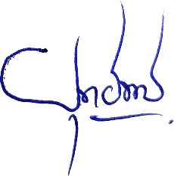
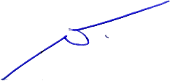
พ.ต.ท. ผู้รายงาน พ.ต.อ. ผู้ตรวจรายงาน
( สุกิจ ชะฎา ) ( ยุทธนา งามชัด )
สว.(สอบสวน)สภ.หนองเรือ ผกก.สภ.หนองเรือ

